企业货物贸易报告操作手册

货物贸易名录企业在进出口业务中发生的贸易外汇收支与进出口不匹配的业务（如贸易信贷、贸易融资、转口贸易、差额等），应通过“国家外汇管理局数字外管平台”向所在地外汇局报告。企业报告的准确性和及时性将直接影响企业的总量核查结果。企业未按规定进行报告的，外汇局在核查后可以对企业进行降级或处罚。

一、报告内容
（一）贸易信贷业务报告
1.A类企业30天以上（不含）的预收货款或预付货款、B类和C类企业在监管期内发生的预收货款或预付货款，企业应当在收款或付款之日起30天内，通过“国家外汇管理局数字外管平台（http://zwfw.safe.gov.cn/asone，下同）”向外汇局报告相应的预计出口或进口日期、预计出口或进口对应的预收或预付金额、关联关系类型等信息。
2.A类企业90天以上（不含）的延期收款或延期付款、B类或C类企业在监管期内发生的30天以上（不含）的延期收款或延期付款，企业应当在出口或进口之日起30天内，通过“国家外汇管理局数字外管平台”向外汇局报告相应的预计收款或付款日期、延期收款或延期付款对应的报关金额、关联关系类型等信息。
提示：B类企业不得办理90天以上（不含）延期付款业务和延期收款业务；C类企业不得办理90天（不含）以上延期付款业务、托收业务和延期收款业务。
（二）贸易融资业务报告
1.对于90天以上（不含）的远期信用证、海外代付以及其他进口贸易融资业务，预计付款日期在货物进口日期之后的，企业应当在货物进口之日起30天内，通过“国家外汇管理局数字外管平台”向外汇局报告预计付款日期、对应报关金额、业务性质等信息。
2.对于90天以内的远期信用证、海外代付以及其他进口贸易融资业务，企业可根据相关业务对其贸易外汇收支与进出口匹配情况的影响程度，自主决定是否向外汇局报告相关信息。
提示：C类企业不得办理90天（不含）以上的远期信用证、海外代付等进口贸易融资业务。
（三）离岸转手买卖收支业务报告
1.对于单笔合同项下转口贸易收支日期间隔超过90天（不含）且先收后支项下收汇金额超过等值50万美元（不含）的业务，企业应当在收款之日起30天内，通过“国家外汇管理局数字外管平台”向外汇局报告相应的预计付款日期、付款金额等信息。
2.对于单笔合同项下转口贸易收支日期间隔超过90天（不含）且先支后收项下付汇金额超过等值50万美元（不含）的业务，企业应当在付款之日起30天内，通过“国家外汇管理局数字外管平台”向外汇局报告相应的预计收款日期、收款金额等信息。
提示：B类企业暂停办理离岸转手买卖收支业务；C类企业不得办理离岸转手买卖收支业务。
（四）差额业务报告
对于单笔进口报关金额与相应付汇金额、单笔出口报关金额与相应收汇金额存在差额的，企业可根据该笔差额对其外汇收支与进出口匹配情况的影响程度，自主决定是否向外汇局报告差额金额及差额原因等信息。
（五）贸易主体不一致业务报告
对于下列贸易主体不一致的业务，企业可根据相关业务对其贸易外汇收支与进出口匹配情况的影响程度，自主决定是否向外汇局报告相关信息。对于需报告的，企业应在收汇或进口业务实际发生之日起30天内，到外汇局现场报告。
（1）因企业分立、合并等原因导致进出口与收付汇主体不一致；
（2）捐赠进口项下进口与付汇主体不一致；
（3）经外汇局认定的其他进出口与收付汇主体不一致的情况。
二、注意事项
1.对已报告但报告日期不在实际进出口或收付汇日期当月的，企业应根据实际情况及时调整或修改相关报告内容。
2.区内企业的保税和非保税业务均应当按照规定办理贸易信贷业务报告。如用于报告的报关单或收付款数据在监测系统中不存在，则无需报告。
3.已报告的贸易主体不一致业务只能由原报告企业向所在地外汇局申请撤销变更。
4.对于已进行贸易信贷和转口贸易收支业务报告的，不得再进行差额业务报告；对于已进行贸易信贷、贸易融资、转口贸易或差额等业务报告的收汇或进口数据，不得再进行贸易主体不一致业务报告。
5.外汇局可通过监测系统记录企业报告违规情况，并留存相关材料5年备查。
三、企业报告业务办理流程
1. 以操作员账号登录国家外汇管理局数字外管平台
http://zwfw.safe.gov.cn/asone
提示：
（1）请使用火狐或谷歌浏览器进行访问（需按照网站首页“常用下载”中的《外汇应用系统访问设置手册》设置浏览器的工作环境）。
（2）机构代码为组织机构代码，即统一社会信用代码的第9至17位。
（3）操作员账号的用户代码和密码通过管理员账号（登录用户名为“ba”）设置的操作员账号密码，非ba 账号密码。
（4）如果遗失ba账号的密码，可持相关材料到开户银行申请密码重置。重置密码在重置操作第二天方可生效。
（5）如果遗失操作员账号、密码，可凭管理员账号和密码登录后，自行查询账号、重置密码。
2.以预付货款报告为例，选择“数据申报”-“货物贸易”-贸易信贷与融资报告-预付货款报告-预付货款报告新增，可通过付汇起始和截止日期查询对应付汇申报数据，选中后点击【新增】按钮。
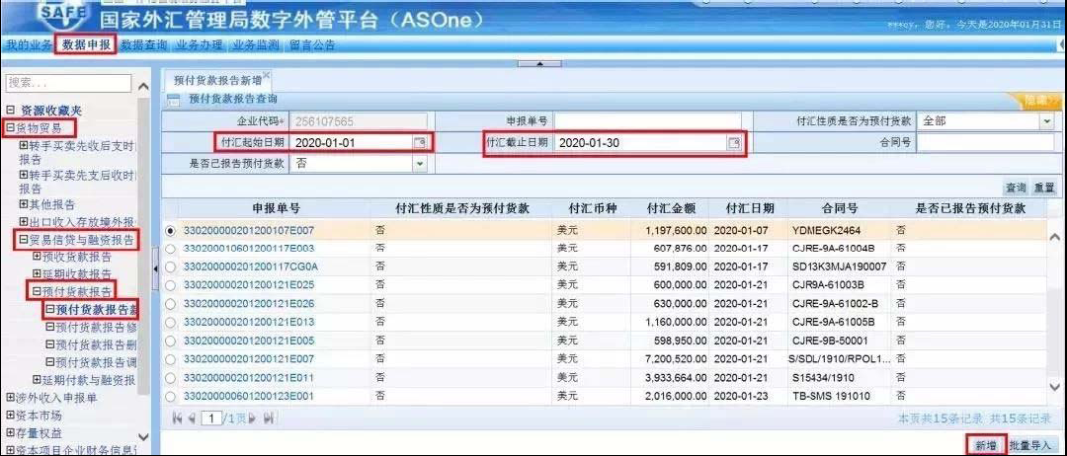

在弹出的对话框录入预计进口日期、关联关系类型、报告金额，点击【提交】，即完成一笔预付货款报告。
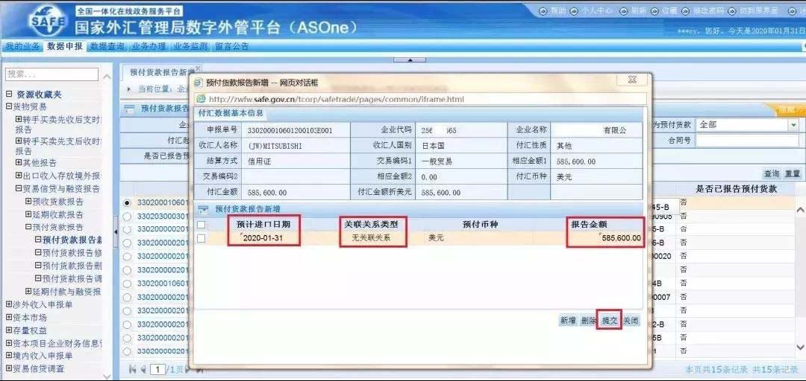

3.系统提供新增报告业务批量导入功能，企业下载系统提供的模板，按要求填写相应要素，点击【批量导入】即可。
